附件1：
三江学院大学生创新创业训练计划项目
申报流程操作指南
一、学生申报流程：
详细操作：
系统登录地址：http://cxcy.sju.edu.cn:82/CXCY/SJU/
也可以从http://cxcy.sju.edu.cn，主页最下面快速入口处登录。
用户名：学号，密码：学号+@cxcy
用户刚登录进去有信息完善的环节，可自行修改密码并完善个人信息。

选择教师申报选题
方式一：
1、学生登录系统后，在系统首页：项目招募板块，查看所有审核通过的选题信息，找到想选择的项目，点击 “选择选题”按钮，进入学生选题留言页面，提交选题申请。如图1所示。
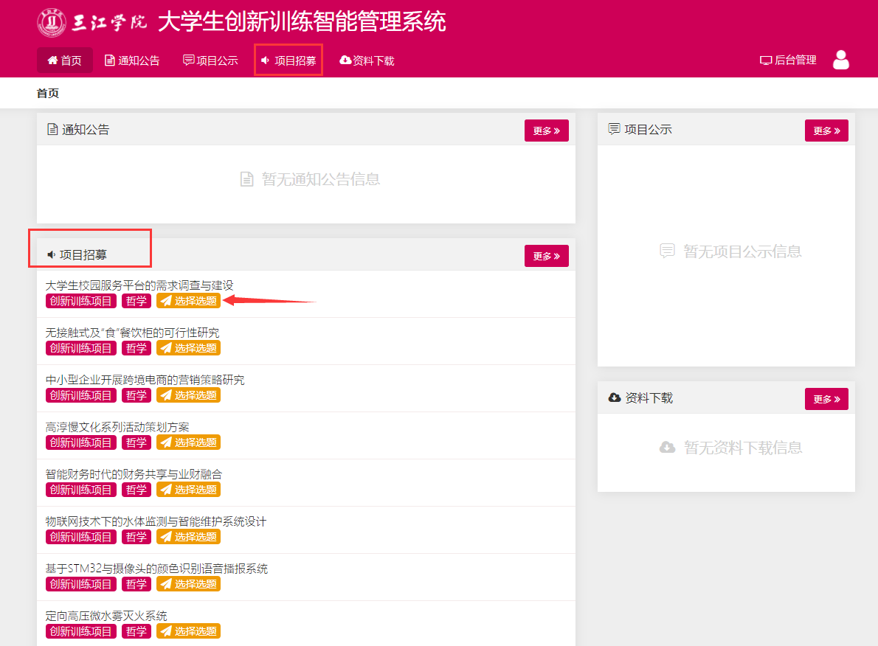
图1
方式二：
1、点击选题管理—学生选择选题菜单后，学生在页面上可查看到教师发布的选题信息，如图2所示：
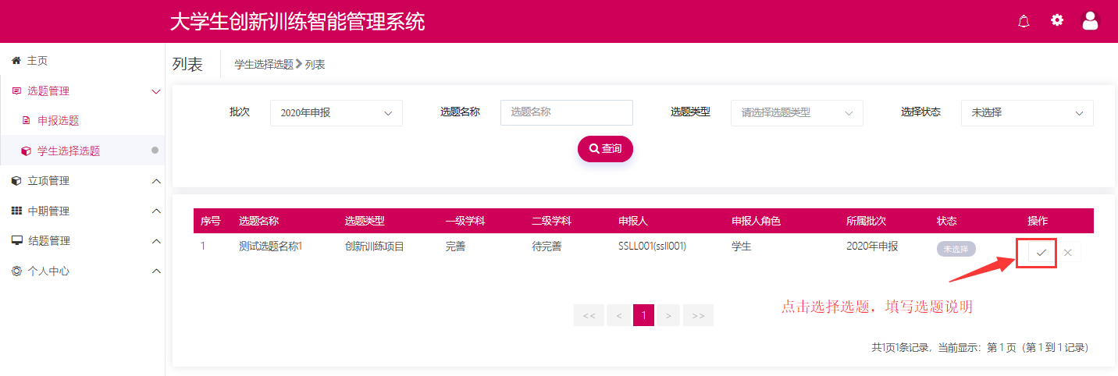
图2
2、页面上点击数据列表“操作”字段中的后，填写选择此选题的说明内容，如图3所示，提交后即选择选题成功。
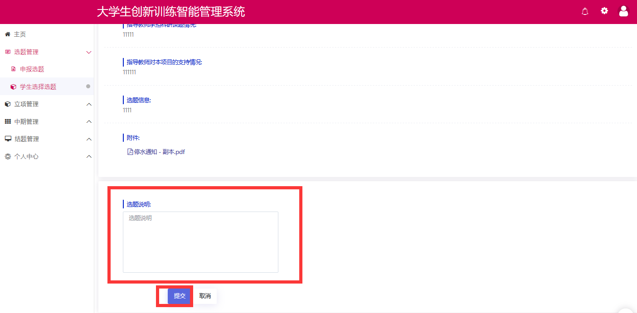
图3
小贴士：
学生选择选题后，可能存在以下情况：
A: 教师未确认选题时，学生可点击进行取消选择；
B: 教师确认选题后，学生不可取消选择；
3、学生选择选题后，指导教师确认选题，如果学生被确认为项目第一主持人，需登录系统点击立项管理---申报项目菜单，页面上项目状态为暂存，点击修改，逐项完善项目信息，完善项目的步骤可参考自行申报项目的步骤，如图4所示：
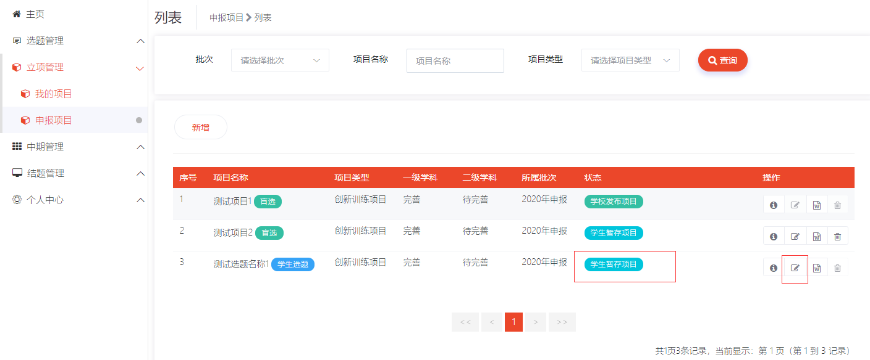
图4
小贴士：
项目第一负责人才能完善项目信息，第二主持人或项目成员可以登录系统点击立项管理---申报项目菜单，页面上可查看项目详细信息，但不可修改项目申报书。

（二）自行申报项目
1、学生登录系统后，点击立项管理---申报项目菜单后，点击页面上新增按钮进入项目申报页面。如图5所示，逐项填报。
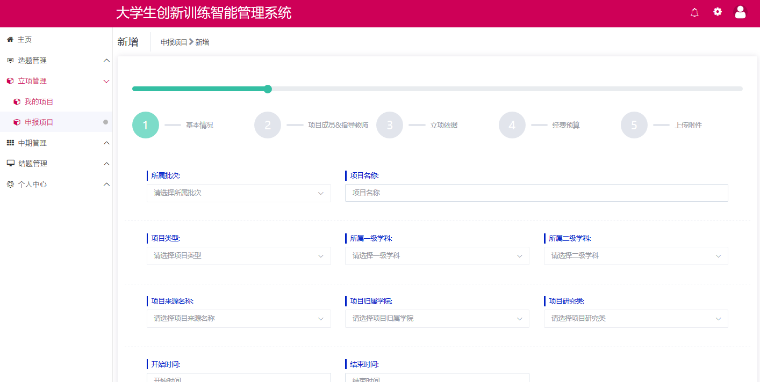
图5
2、若您不确定填写的内容为定稿，可点击“暂存”，如图6所示。

图6
3、暂存后还可以不断修改申请书的内容，如图7中第二条项目所示；提交后则不能修改申请书中内容，如图7中第一条项目所示，此时可联系或者提醒指导教师进行审核。
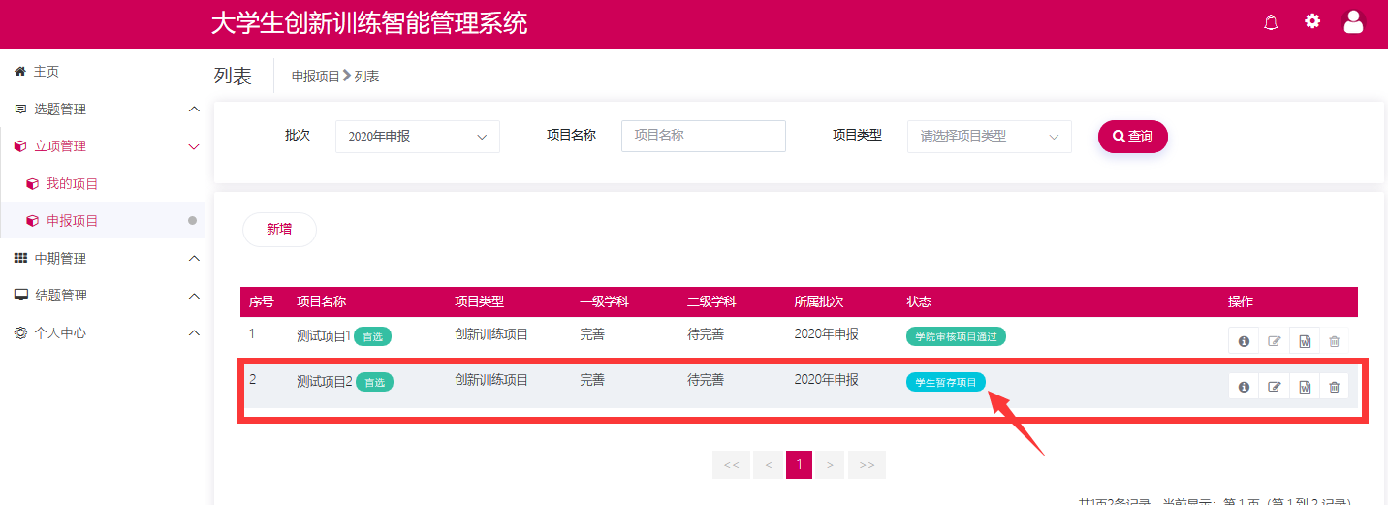
图7
小贴士：
学生无法申报项目，可能存在的情况如下：
A：不在申报日期范围内；
B：学生不在申报年级范围内；
C：可能您参加的项目数超过学校的规定。
若出现以上问题可联系管理员或技术人员帮忙解决。

二、指导教师管理流程
系统登录地址：http://cxcy.sju.edu.cn:82/CXCY/SJU/
也可以从http://cxcy.sju.edu.cn，主页最下面快速入口处登录。
用户名：工号，密码：工号+@cxcy
用户刚登录进去有信息完善的环节，可自行修改密码并完善个人信息。

（一）申报选题
1、教师登录系统后点击选题管理---申报选题菜单后，点击页面上新增按钮进入选题申报页面。如图8所示，逐项填报。
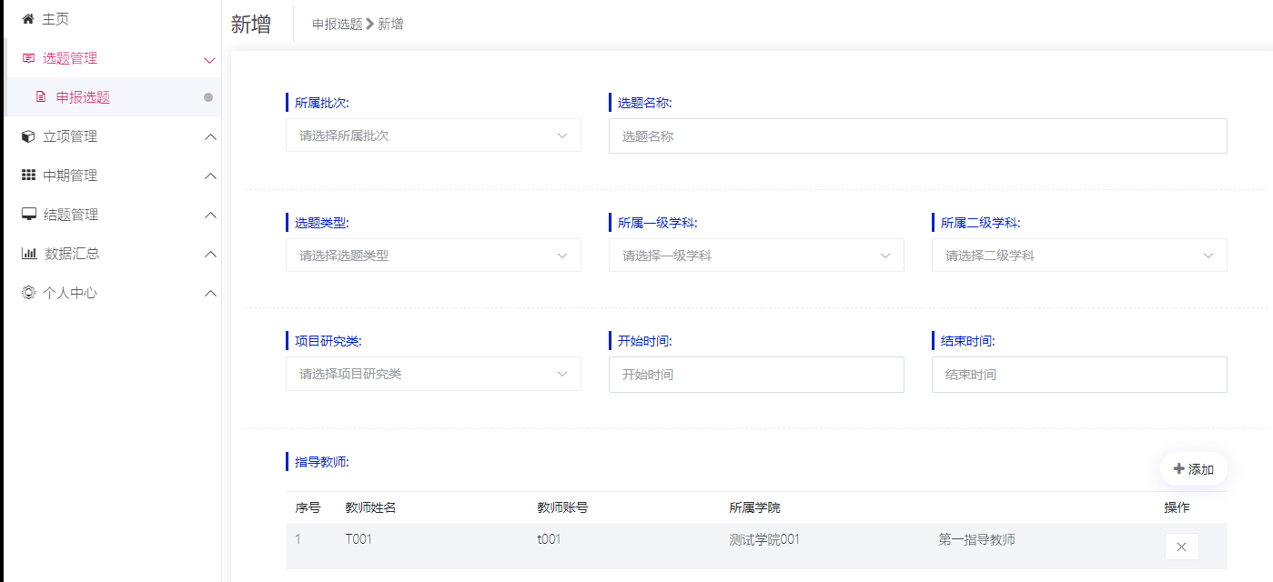
图8
2、提交后无法修改和删除申报书，如图9所示，教师申报选题完成后可联系或者提醒学院管理员和学校管理员进行审核。
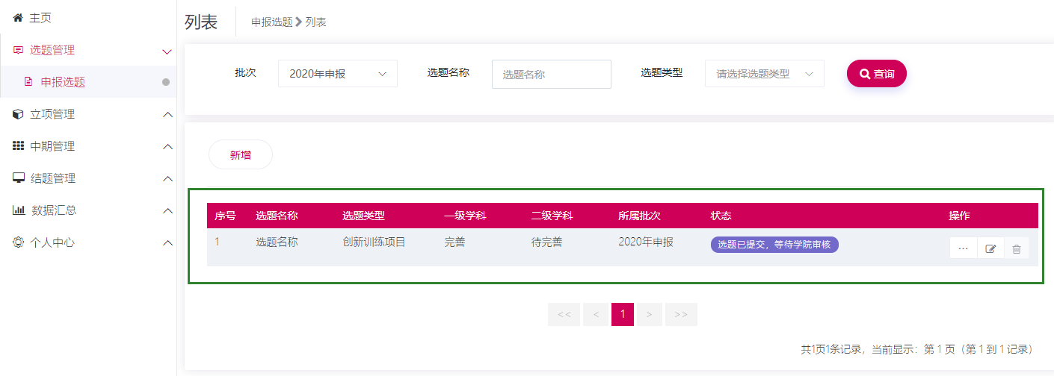
图9
3、学院管理员和系统管理员审核教师申报选题，审核通过，学生可选择选题。
小贴士：
（1）、教师申报选题需要插入图片或者申报书中有表格信息，解决办法如下：
可在编辑框中点击图片插入图标，具体步骤见图10、11：
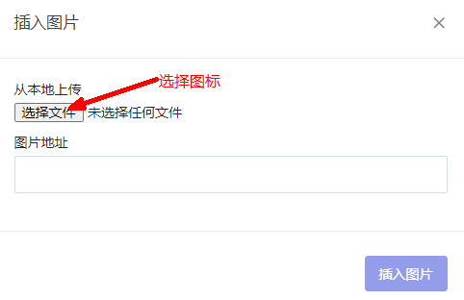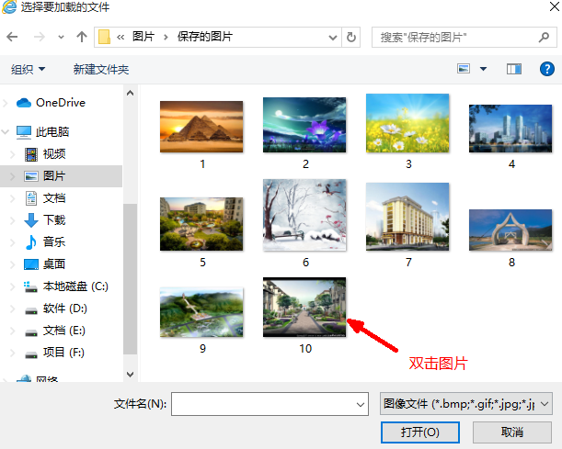
图10 图11
（2）、学院管理员或学校管理员审核教师申报的选题，审核结果为退回修改时,教师可修改选题申报书内容；
（3）、学院管理员或学校管理员审核教师申报的选题，审核结果为通过时，教师不可修改选题申报书内容；

（二）审核学生申报项目
1、指导教师登录系统后，点击立项管理—指导教师审核项目菜单后，在页面上教师可查看待审核的项目，点击页面上数据列表“操作”字段中按钮进入审核页面。如图12所示：
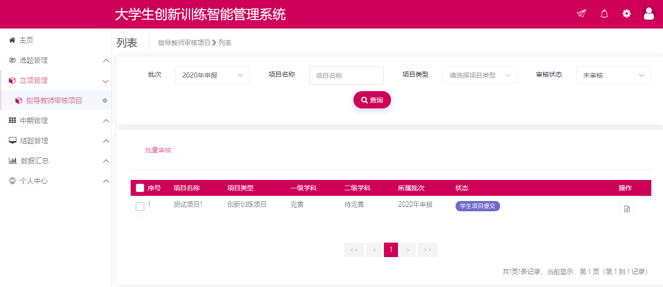
图12
2、指导教师点击审核进入审核页面后，选择审核状态（并填写审核意见）后点击提交即指导教师审核项目完成，如图13所示：
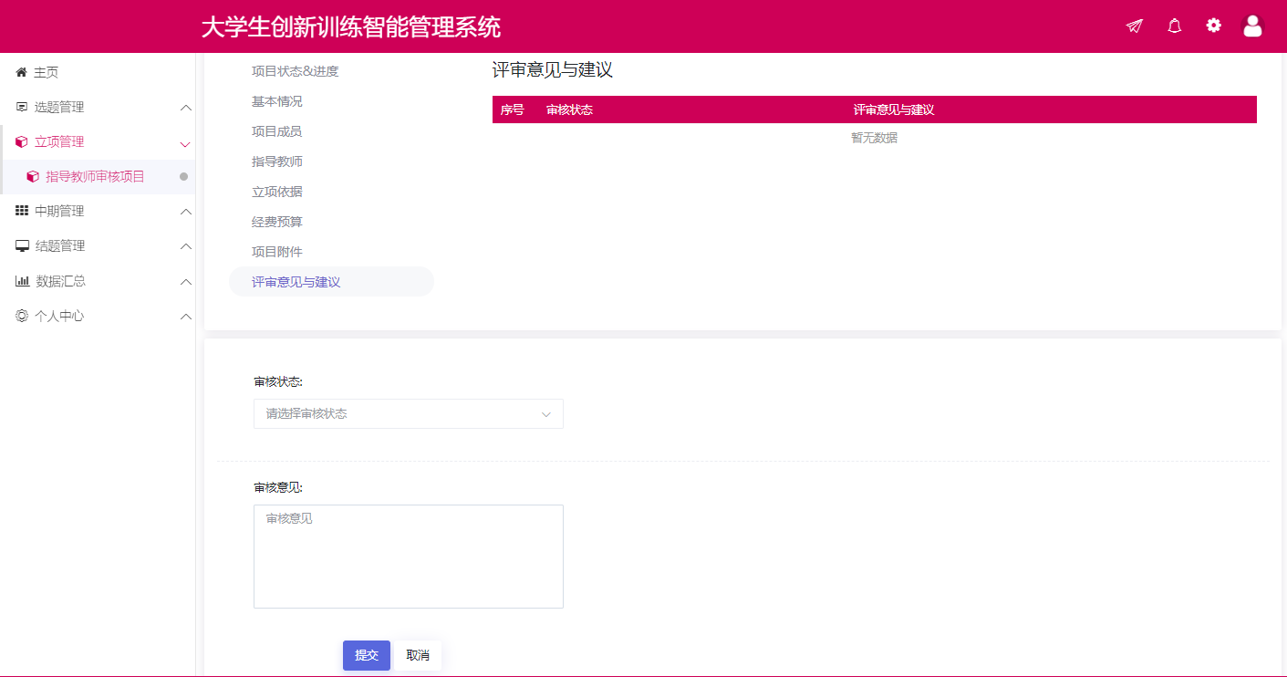
图13
小贴士：
（1）指导教师审核项目，审核通过，可联系或提醒学院管理员进行审核；
（2）指导教师审核项目，退回修改，该项目退回至项目负责人，您可联系或者提醒项目负责人进行修改，项目成员不可修改项目申报书。
（3）指导教师审核项目，终止申报，该项目终止，项目负责人无法继续申报该项目。

